Муниципальное бюджетное дошкольное
образовательное учреждение № 7 города Калуги

ТЕХНОЛОГИЧЕСКАЯ КАРТА
ПО ТЕМЕ
«ГОТОВИМСЯ ВСТРЕЧАТЬ ВЕСНУ И МЕЖДУНАРОДНЫЙ ЖЕНСКИЙ ДЕНЬ»
ОБРАЗОВАТЕЛЬНАЯ ОБЛАСТЬ « РЕЧЕВОЕ РАЗВИТИЕ»
(СРЕДНЯЯ ГРУППА)

Поготовила и провела
воспитатель группы «Василек»
Ильина Марина Васильевна

Калуга, март 2022 г.

Цель: расширение представлений о весне, о первом весеннем празднике, ознакомление с стихотворением
Е. Благининой «Огонёк».
Задачи:
обучающие:
- уточнить знания о признаках весны,
- развивать умение создавать плоскостную конструкцию из ТИКО по образцу.
развивающие:
- развивать познавательные процессы (память, внимание, мышление, воображение);
- совершенствовать словарный запас и умение отвечать на вопросы;
- формировать связную речь.
воспитывающие:
- воспитывать положительные качества у детей – доброты, отзывчивости, чувство любви.
Планируемые результаты:
- знает признаки весны,
- имеет представление о том, как можно поздравить маму и бабушку с праздником,
- умеет правильно соединять ТИКО-детали и создавать плоскостную конструкцию по образцу и с помощью педагога.
Предварительная работа: беседы и чтение книг, индивидуальные задания, дидактические игры, рассмотрение иллюстраций.
Методы и приемы:
словесные: беседа, вопросы и ответы,
наглядные: использование наглядного материала,
практические: самостоятельное выполнение детьми работы, физкультминутка,
приемы: проблемно-мотивационный сюрпризный момент.
Интеграция образовательных областей: «Речевое развитие», «Познавательное развитие», «Социально-коммуникативное развитие».
Средства реализации: набор конструктора ТИКО «Фантазер», образец плоскостной конструкции – «цветок Огонёк»,
аудиозапись А.Вивальди «Весна» из альбома «Времена года», стихотворение Е.Благининой «Огонёк», иллюстрация с изображением комнатного растения (бальзамин), объемная конструкция – Солнышко-ТИКО.

Ход занятия:
Этапы деятельности | Деятельность педагога | Деятельность детей
Мотивационно-побудительный | Предлагает детям встать в круг и поприветствовать друг друга:  Собрались все дети в круг (встают в круг),  Я твой друг (руки к груди)  И ты мой друг (протягивают руки друг к другу).  Крепко за руки возьмёмся (берутся за руки)  И друг другу улыбнёмся (улыбаются). | Становятся в круг, выполняют движения в соответствии с текстом.
Организационно-поисковый | Предлагает ответить на вопросы:  - Какое время года наступило?  - Какие изменения в природе подсказывают нам, что наступает весна?  Предлагает послушать аудиозапись А.Вивальди «Весна» из альбома «Времена года».  Обращает внимание детей на Солнышко-ТИКО(приложение 2) и предлагает детям поинтересоваться, зачем оно к нам пожаловало.  Задает вопросы от имени Солнышко-ТИКО:  - Какой праздник мы празднуем весной?  - Кого поздравляем с праздником?  Предлагает послушать стиховорение Е.Благининой «Огонёк»:  Елена Благинина «Огонёк»  Хрустит за окошком  Морозный денёк.  Стоит на окошке  Цветок-огонёк.  Малиновым цветом  Цветут лепестки,  Как будто и вправду  Зажглись огоньки.  Его поливаю,  Его берегу,  Его подарить  Никому не могу!  Уж очень он ярок,  Уж очень хорош,  Уж очень на мамину  Сказку похож!  Предлагает ответить на вопросы:  - Ребята вам понравилось стихотворение?  - А как вы думаете какого цвета этот цветок-огонек?  - Как мальчик ухаживал за цветком?  - Почему мальчик не может подарить этот цветок?  Предлагает превратиться в цветочки, проводит физкультминутку.  Физкультминутка «Алые цветки»  Наши алые цветки  Распускают лепестки. (Раскрываются пальчики, и кисти  рук поворачивают влево-вправо.)  Ветерок чуть дышит,  Лепестки колышет. (Потихоньку пошевелить пальчиками.)  Наши алые цветки.  Закрывают лепестки, (Сомкнуть пальцы вместе (в  «бутон»))  Тихо засыпают, (Кисти рук опустить вниз.)  Головой качают. (Круговые движения кистями рук.)  Передлагает от имени Солнышко-ТИКО ответить на вопрос:  - Дети, а если бы вы вырастили такой красивый цветок, кому бы вы его подарили? Почему?  Демонстрирует иллюстрацию с изображением комнатного цветка – огонька (приложение 3).  Предлагает детям продолжить занятие за столами.  Показывает детям образец плоскостной конструкции «Цветка»(приложение 1). Раздает детям наборы конструктора ТИКО «Фантазер». Рассказывает слуховой алгоритм сборки плоскостной конструкции «Цветок», помогает детям соединить детали в нужной последовательности и собрать «Цветок». | Отвечают на вопросы.  Слушают аудиозапись.  Смотрят с интересом на Солнышко-ТИКО и задают ему вопросы.  Отвечают на вопросы.  Пересаживаются на ковер, слушают стихотворение.  Отвечают на вопросы.  Выполняют движения по тексту.  Отвечают на вопросы.  Создают плоскостную конст- рукцию «Цветок» по образцу и с помощью педагога.  Общаются друг с другом.
Рефлексивно-коррегирующий | Солнышко- ТИКО благодарит детей за такие прекрасные цветы. | Дети рассказывают Солнышку, как они будут поздравлять своих мам и бабушек с 8 марта, прощаются с Солнышком-ТИКО.

Схема плоскостной конструкции «Цветок» Приложение 1

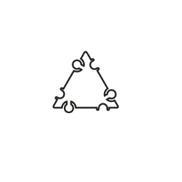

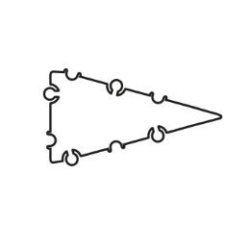

Схема плоскостной конструкции «Солнышко» Приложение 2

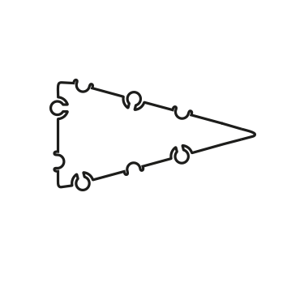
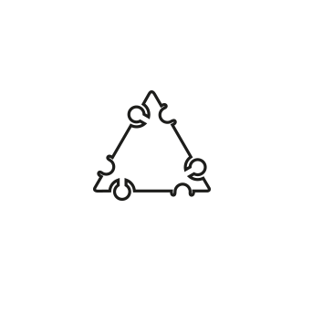

Комнатный цветок – огонёк (бальзамин) Приложение 3

